Construction d’une cuisine solaire
C'est une des nombreuses façons qu'il y a de faire un cuiseur solaire pour maison en deux d'heures de travail seulement.
Pas besoin de beaucoup d'ingéniosité pour le faire et peu de matériaux. Bien qu'il existe des cuisines avec des formats plus complexes, dans ce cas, nous montrons une façon simple de la construire.
Matériaux: Carton, Papier journal, papier d'aluminium, Du ruban d'emballage ‘scotche papier), colle, verre, firebrick, Peinture noire (facultatif)
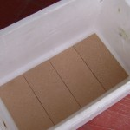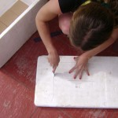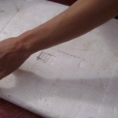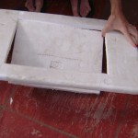
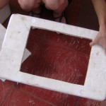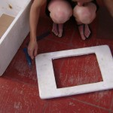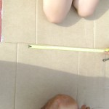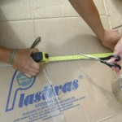
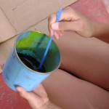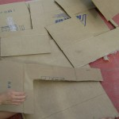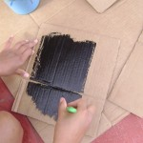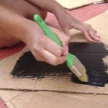
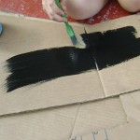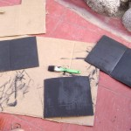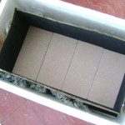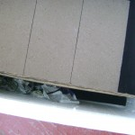
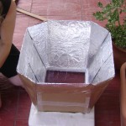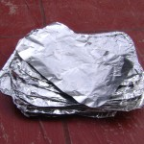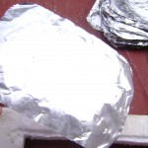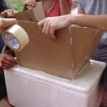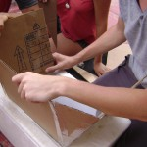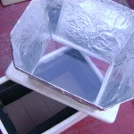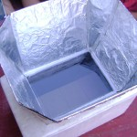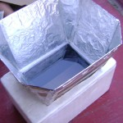
Sachez que ce n'est qu'un exemple, les qualités de la cuisine peuvent être améliorées avec quelques variations et mesures diférentes.
- Si le verre est de plus d'espace, plus la lumière est la chaleur solaire par conséquent, plus satisfait.
- S'il est placé dans une feuille, mais reflète aussi plus.
- Mise en place des miroirs, au lieu de papier d'aluminium, la lumière réfracte et concentre encore plus de chaleur.
- L'écran du haut peut être plus grandes et ont une plus grande ouverture.
Est très grande variété de façons de le faire, mais c'est un coup de pied à le faire dans votre jardin, pour essayer et expérimenter!

